МБУК ВР «МЦБ» им. М.В Наумова

СНЯТИЕ СТРЕССА.

14 НЕОРДИНАРНЫХ СПОСОБОВ ОТ ПСИХОЛОГА

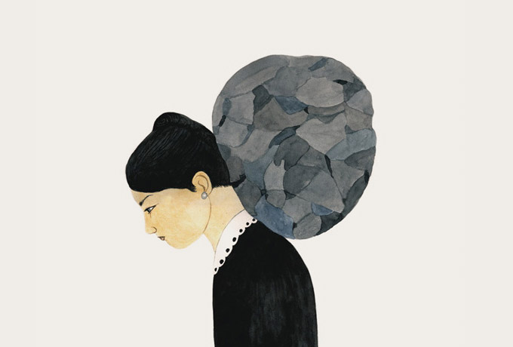

|  |
| --- |
| *Полезные рекомендации психолога, которые помогут научится управлять стрессом, а также избавится от болезней и даже замедлить процесс старения организма.* |

Ст.Романовская

2016г.

Мысли разбегаются, невозможно сосредоточиться, ощущение чего-то очень неприятного внутри вплоть до паники – вот они, типичные симптомы стресса, выбивающего нас из привычной колеи.

Что делать? Учиться управлять стрессом, ведь это не только помогает вернуться в форму, но также избавляет от болезней и даже замедляет процесс старения организма.

1. **Расческа**

В течение рабочего дня, проведенного перед монитором, мимическая мускулатура так напрягается, что голова становится тяжелой и начинает болеть.

Один из способов избежать стресса – расчесывание волос в течение 10-15 минут. Эта процедура помогает “разогнать” кровь и расслабить мышцы.

2. **Съесть мороженое**

Вкусная еда – эффективный антистрессовый допинг. Сохранить хорошее настроение, снять стресс помогает жирная рыба, в которой содержатся кислоты омега-3, очень полезные для нервной системы. Если не любите рыбу, съешьте мороженое или банан. Эти продукты действуют не хуже антидепрессантов.

3. **Массаж**

Чтобы сохранить энергию, массируйте по 30 секунд точки, находящиеся под носом, между бровями, под нижней губой и в центре ладони.

4. **Потереть ладони**

Еще один простой способ сбросить нервное напряжение и избежать стресса. Нужно изо всех сил потереть ладони друг о друга, пока они не станут горячими. Также полезно хорошенько растереть уши. Так вы сможете взбодриться и сосредоточиться на работе.

5. **Смыть конфликты и стрессы**

Справиться с эмоциональным негативом помогает 15-минутный душ. Встаньте под теплые струи воды, чтобы они массировали голову и плечи. Вскоре вы почувствуете, как вода уносит с собой все ненужное.

6. **27 предметов**

Восточные практики учат: «Хотите избавиться от печали, передвиньте 27 предметов в доме». Считается, что это освобождает пространство для энергии, которая сможет беспрепятственно скользить в правильном направлении. Попробуйте данный метод и сами убедитесь, что он помогает мозгу переключиться, отвлечься от проблем и отдохнуть.

7. **Лестница**

Устройте 30-секундную пробежку вверх и вниз – это упражнение усилит приток кислорода к каемчатым частям мозга, ответственным за управление эмоциональным стрессом.

8. **Краски**

Психологи обнаружили, что раскрашивание картинок в течение двух-трех минут в периоды повышенного стресса в пять раз увеличивает вероятность завершения работы в срок. То есть вы сможете не только пережить стресс, но и, возможно, создадите какой-нибудь шедевр.

9. **Чай с гибискусом**

При накоплении радикалов человек испытывает чувство тревоги и панические состояния, характерные для стресса. Гибискус на дает радикалам концентрироваться, как бы разжижает их и таким образом помогает снять стресс, не делая вас вялыми.

10. **Взмахи руками**

У многих людей стресс выражается в том, что зажимаются, теряют эластичность мышцы плечевого пояса, шеи и пояснично-крестцового отдела позвоночника – отсюда и головные боли, и боли в спине. Хорошую помощь в этом случае могут оказать массаж или плавание. Дома и на работе можно выполнять несложные упражнения на расслабление: нужно вращать руками, сгибать их в разные стороны, а еще делать махи ногами.

11**. Уборка**

Раскладывание вещей по местам помогает упорядочить мысли, сосредоточиться. Кроме того, аккуратный вид полок, ящиков, шкафов дает своеобразный психологический эффект – внешний порядок и организованность человек бессознательно переносит на собственную жизнь.

12. **Минута на размышление**

Найдите возможность остаться дома одному, чтобы упорядочить мысли. Включите любимую музыку, достаньте из холодильника любимое лакомство, устройтесь в любимом кресле. Подумайте, чего бы вам хотелось больше всего, и запишите желание на бумаге. Вид четкого плана поможет определиться с дальнейшими действиями.

13. **Ароматерапия**

Запахи сильно связаны с эмоциональной памятью. Поэтому очень полезно иметь под рукой аромат, ассоциирующийся с пережитыми минутами сильного счастья, восторга, блаженства. Вдыхайте его почаще, это поможет сохранить хорошее настроение.

14. **Танцы**

Обязательно танцуйте дома! Ритмичные движения под музыку хорошо помогают снять стресс. К тому же, танцы воспринимаются как развлечение, в отличие от тех же тренировок в фитнес-клубе.

*Источник информации:* <http://bbcont.ru/psychologies/14-sposobov-bystro-spravitsya-so-stressom.html>